**Comportement perturbateur une opportunité d'apprentissage**

**Comment un comportement perturbateur affecte-t-il notre travail ?**

* Interfère avec l'apprentissage, le développement et la réussite au jeu des enfants.
* Est nocif pour l'enfant, les autres enfants ou les adultes.
* Place un enfant à haut risque de problèmes sociaux ultérieurs ou d'échec scolaire.
* Les comportements timides et retirés sont également qualifiés de défis.

**Quelles croyances avons-nous sur le comportement incorrect des enfants ?**

* croyons que la mauvaise conduite de l'enfant est délibérée, qu'il connaît le bon comportement et est peu coopératif.
* croyons que l'enfant se comportera correctement la prochaine fois, qu'il aura appris sa leçon ?

Notre interprétation affecte notre attitude et nos réactions.

**Pourquoi les récompenses, les retraits ou les punitions ne fonctionnent-ils pas** **?**

* démontre qui a le pouvoir, est le plus fort et est donc copié
* solution rapide
* n'enseigne pas les alternatives aux enfants

- ne fournit pas de solutions à long terme.

* Situation de gagnant / perdant

**Un comportement difficile est un défi pour les enseignants car ils :**

¬ veulent contrôler la situation.

¬ peuvent aggraver le comportement de l'enfant.

¬ ne savent pas quoi faire et se sentent inadéquats.

¬ développent des frustrations, de la colère et du stress.

¬ sentent que le comportement pourrait être le reflet de qui ils sont.

¬ sentent que la situation est sans espoir.

¬ pensent que c'est injuste envers les autres enfants.

¬ veulent se débarrasser du problème, parfois de l'enfant.

**Comment gérer nos reactions ?**

**A = Arrêter**

**R = Réfléchir**

**A = Agir**

* Votre cerveau a besoin de 6 secondes pour reprendre le contrôle.
* Respirez à fond et comptez jusqu'à dix.
* Pensez à quelque chose de totalement différent, comme tous les endroits où vous avez vécu.
* Nommez plusieurs choses positives à propos de l'enfant.
* N'oubliez pas que vous n’avez pas à réagir immédiatement sauf en cas de danger.

**Le comportement DIFFICILE est un défi pour l’enfant car il ou elle :**

* ne sait pas comment le contrôler.
* n'aime pas se démarquer.
* attire des conséquences indésirables.
* se sent exclu.
* souhaite qu'il puisse changer de comportement.
* ne sait pas comment réagir ou se défendre.

**Compréhension - Pourquoi les enfants se conduisent mal ?**

Barbara Kaiser. *Challenging Behavior in Young Children*

L'enfant a un besoin et ne sait pas comment l'exprimer. Par exemple, l'enfant peut:

* avoir soif, faim, se sent fatigué ou mal.
* avoir des problèmes sensoriels, se sentir trop stimulé.
* avoir besoin de limites ou n'y est pas habitué.
* essayer d'échapper à une tâche ou d'éviter une situation. Il est temps de…
* copier les comportements et les actions d’autres enfants;
* se sentir rejeté ou incompris.

L’enfant n’a pas encore appris les aptitudes sociales et a des difficultés :

* à comprendre les indices sociaux, à rechercher l'attention ou un élément souhaité de manière appropriée, à utiliser des mots, à entrer dans des groupes ou se faire des amis.
* avec ses mouvements, à contrôler ses impulsions, à résoudre des problèmes ou à envisager les conséquences probables.
* à gérer les réponses émotionnelles telles que la colère, la frustration ou la confusion (les nommer, montrer les possibilités d'expression, modeler).

Environnements qui posent des problèmes.

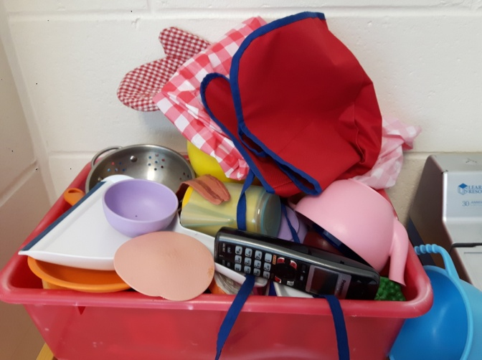 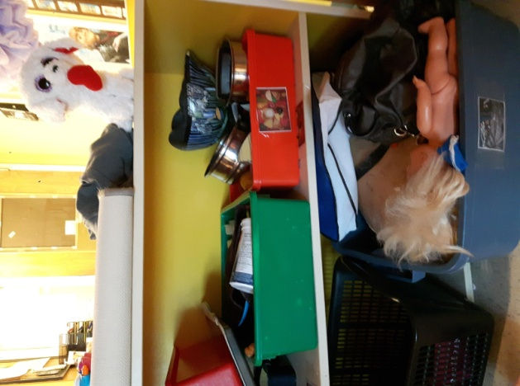 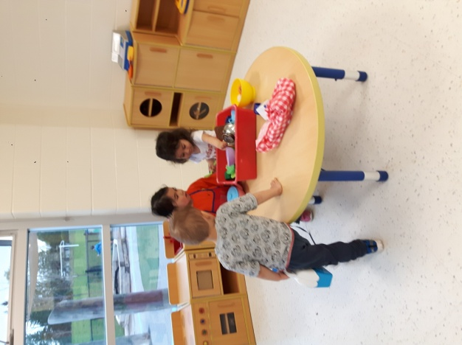

Il faut :

* créer un environnement et un programme pour intéresser, stimuler et soutenir les comportements attendus.
* fournir des choix en fonction des intérêts et des besoins.

Ainsi, l’environnement devient un troisième enseignant.

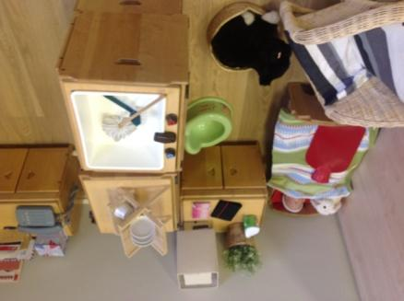 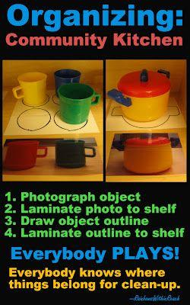 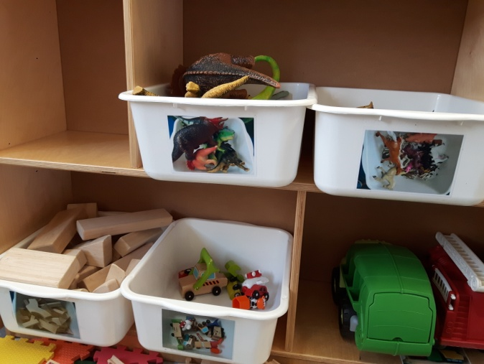 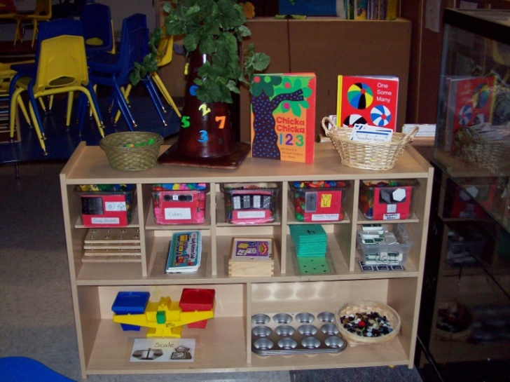

Prendre les déplacements en considération, envisager des modèles de trafic et réduire les distractions.

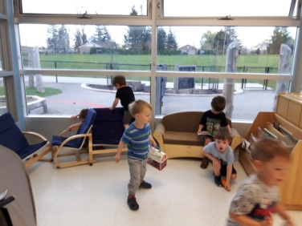 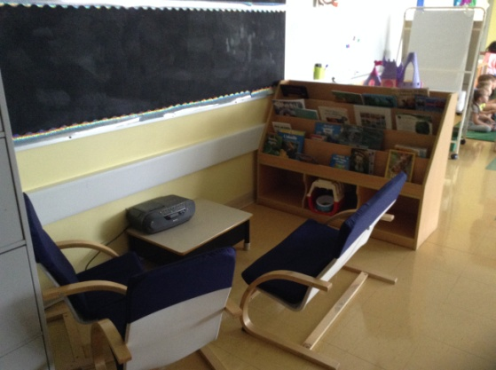 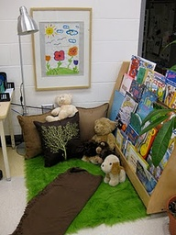 

**Prévention– Transitions**

Barbara Kaiser. *Challenging Behavior in Young Children*

Les enfants ont :

* du mal à gérer les transitions, à passer d'un état d'esprit à un autre.
* besoin de savoir ce qui vient ensuite (maintenant, après).

Les enseignants doivent:

* fournir des supports visuels.
* réduire les transitions, planifier les activités et minimiser les temps d'attente.
* observer pour trouver quels sont les tendances ou les déclencheurs.
* anticiper pour prévenir ou rappeler à l’enfant ce qui doit être fait.

**Réaction**

Barbara Coloroso Preschoolers and Tantrums

* utiliser une approche respectueuse et positive avec les enfants
* restez calme, ne pas le prendre personnellement, pas pour vous
* mettre des mots sur les émotions et le problème.
* éviter de demander pourquoi.
* rediriger, substituer, rappeler.
* éliminer (Non), (Ne pas) et (Arrêtez) de votre vocabulaire. Dire (Oui) et qualifier votre réponse.
* accorder une attention sincère, une approbation, des sourires et des mots gentils pour un comportement approprié souvent.
* se rapprocher, observer et croire que l'enfant peut modifier son comportement.
* distraire, utiliser l'humour.
* donner la propriété aux enfants et le pouvoir de résoudre le problème; aidez-les à le comprendre (idées).
* donner des choix et encourager la prise de décision.
* modéliser les réponses appropriées.
* être cohérent avec les attentes, les conséquences et les processus au sein du personnel.

Nos objectifs sont d'aider l'enfant à :

* se sentir capable.
* apprendre à se maîtriser.
* apprendre à respecter les droits des autres.
* apprendre des règles de comportement acceptables.
* acquérir des habiletés d'adaptation à utiliser tout au long de la vie.
* apprendre à accepter la responsabilité de son propre comportement.

**En conclusion**

**"Si un enfant ne connaît pas ses lettres, nous enseignons."**

**"Si un enfant ne connaît pas ses couleurs, nous enseignons."**

**"Si un enfant ne connaît pas ses chiffres, nous enseignons."**

**"Si un enfant ne sait pas comment se comporter, nous… punissons!"**

**"Pourquoi ne pouvons-nous pas finir la dernière phrase**

**aussi automatiquement que les autres?"**

*Tom Herner (NASDE President, Counterpoint 1998, p.2)*